产品说明书
一、产品的展示

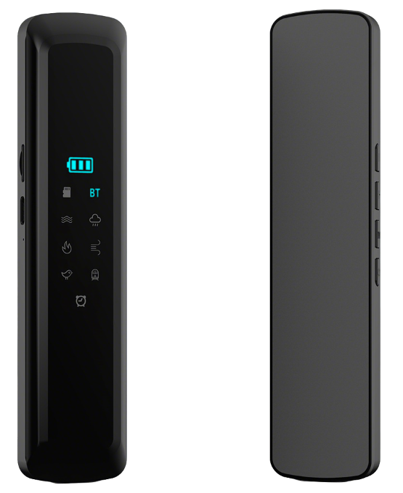
电源键
长按三秒开关机
双击按键开启/关闭定时模式
定时模式中单击加减音量键调整定时
定时阶段：30/60/120分钟
完成定时后三秒无操作自动确认倒计时
OFF为取消定时

M模式按键
短按切换：白噪音/BT蓝牙模式/TF卡模式

音量+号按键
短按提高音量，长按切换下一曲

音量-号按键
短按减少音量，长按切换上一曲

模式提示
BT为蓝牙模式蓝牙ID：BLD05
卡片为TF卡模式
启动对应模式时亮起蓝色灯光
内置模式下的白噪音模式
包含：水流，下雨，篝火，风声
鸟鸣，虫鸣
启动对应模式时亮起蓝色灯光

显示屏
三格电能每格代表33%
模式调整时会显示当前状态

定时状态指示灯
启动定时功能亮起，关闭熄灭
Type-C充电接口，功率：5v300ma
指示灯：充电时红灯常亮，满电蓝灯常亮

TF卡槽
建议储存类型为FAT32，音频为MP3

注：
音箱非传统外漏喇叭音箱，仿骨传导内部喇叭震动出声，分贝范围：35~75dB
音箱会自动节省电量，在调控完成后自动熄灭显示屏指示灯
2.场景示范
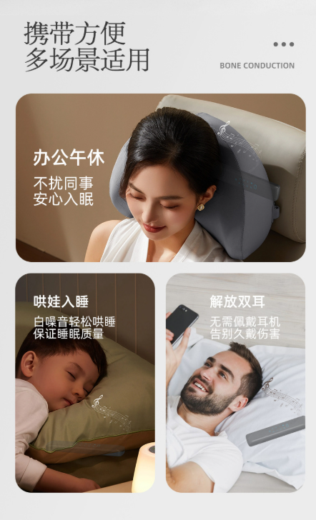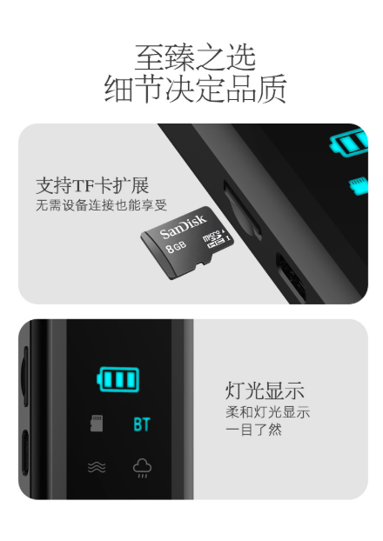
- 包装清单
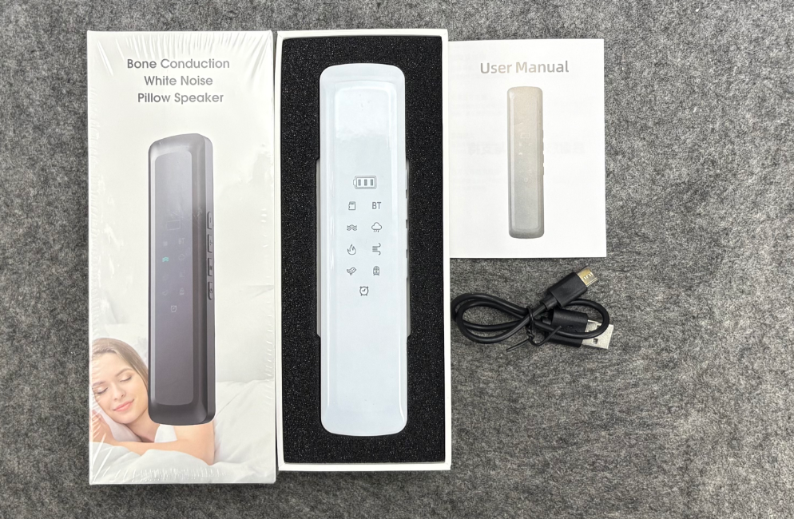
- 使用的说明
1.连接示范
产品使用说明：https://v.douyin.com/vJIJCl6coeY/
长按音箱电源主键三秒，音响开机进入默认BT蓝牙模式待机指示灯频闪
设备打开蓝牙列表搜索“BLD05”完成连接配对即可，蓝牙模式下单击电源键暂停/继续播放
单击音量键+-调整音量键大小，长按单击音量键+-切换上下曲目
双击电源键切换开启/关闭定时模式，定时模式下单击音量键支持30-60-120分钟定时设置（语音提示）
单击按下M按键切换模式，白噪音模式下将循环播放环境声（水流，下雨，篝火，风声
鸟鸣，虫鸣）
音响左侧插口为TF内存卡与typec电源
建议以FAT32文件系统的TF内存卡使用，插入后会自动播放TF卡中的MP3音频
充电时指示灯红灯将会亮起，满电灭灯。使用时电量蓝灯亮起
2.温馨提示
产品Type-C接口输入功率最高5v1a，额定5v200ma，不要使用快充充电，避免高温导致内部芯片融毁或导致其他安全隐患
- 产品的参数
